

Boğaziçi Üniversitesi
Sağlık Kültür ve Spor Daire Başkanlığı
Spor Şube Müdürlüğü

Personel Voleybol Turnuvası
(Akademik ve İdari Personel)
Oyun Kuralları

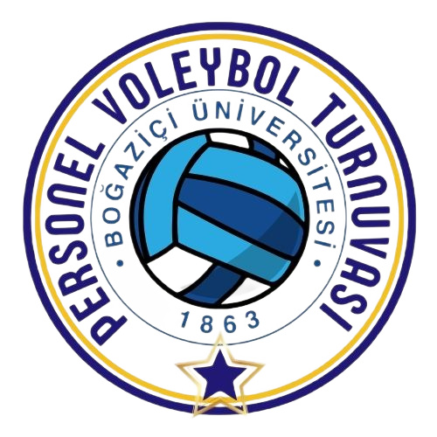

Kuralların Felsefesi ve Fair-Play
Her şeyin kökünde olduğu gibi voleybolda da rakibimize ve oynadığımız oyuna olan saygımız çok önemlidir. Turnuvamız boyunca arkadaşlığımızın pekişeceği yeni insanlar tanıyacağımız sosyal bir aktivitenin önemi, yapacağımız sporun önüne geçmemelidir. Amaçladığımız şey siz değerli personellerimizin eğlenmesi, güzel vakitler yaşaması, iş yükünden kendini arındıracak sporla dolu bir zaman geçirmesidir. Sportif erdemin ön plana çıkacağı ve etkinliğimizi daim hale getirecek olan davranışlar sizlerden öncelikli beklentimizdir. Turnuva boyunca birbirimizi kırmayacağımız, beraber olacağımız, yardımlaşacağımız ve anlayış göstereceğimiz bir süreç olmasını diliyoruz.



Fair-Play’in başlıca kuralları şöyledir:
- Oyun kurallarına uymak
- Oyunda hileye ve şiddete başvurmamak
- Rakibi oyunun bir parçası olarak görmek
- Oyun koşullarında şans eşitliğini kollamak
- Kazanınca zaferi kötüye kullanmamak, yenilince sonuca ve kazanana saygı göstermek
- Kazananı tebrik etmek

OYUNUN ÖZELLİKLERİ
Voleybol, file ile ikiye bölünmüş bir oyun alanı üzerinde iki takım tarafından oynanan bir spordur. Oyunun çok yönlülüğünün herkese sunulabilmesi amacıyla özel durumlar için farklı uyarlamalar bulunmaktadır.
Oyunun amacı, topu filenin üzerinden göndererek rakip takımın oyun alanında yere değmesini sağlamak ve rakip takımında aynı amaca ulaşmasını önlemektir. Takımların rakip alana gönderirken topa üç kez vurma hakkı vardır (blok teması dışında). Top oyuna servis ile sokulur, servisi atan oyuncu topu filenin üzerinden rakip alana gönderir. Ralli, topun oyun alanına değmesi, harice gitmesi veya bir takımın hata yapmasına kadar devam eder. Voleybolda bir ralli kazanan takım bir sayı alır (Ralli Sayı Sistemi). Servisi karşılayan takım ralliyi kazandığında bir sayı ve servis kullanma hakkı kazanır ve oyuncuları saat yönünde bir pozisyon döner.

Oyun alanı

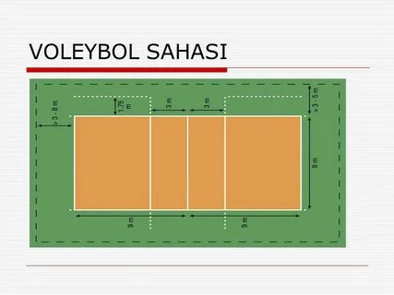
Oyun alanı, 18x9 m ölçülerinde bir dikdörtgen bir sahada oynanacaktır.

Sınır çizgileri
İki yan ve iki dip çizgi oyun alanını belirler. Yan ve dip çizgilerin her ikisi de oyun alanının boyutlarına dahil olarak çizilidir.

Orta çizgi
Orta çizginin tam ortası oyun alanını 9x9 m² boyutlarında iki eşit alana böler; bununla beraber orta çizgi kalınlığının, bütünüyle, her iki oyun alanının da sınırları içerisinde olduğu kabul edilir. Bu çizgi filenin altından iki yan çizgi arasında uzanır.

Hücum çizgisi
Her oyun alanında, arka kenarı, orta çizginin tam ortasından 3 m geride çizilmiş bir hücum çizgisi, ön bölgeyi belirler.

File
File, düşey olarak orta çizginin üstünde yer alır 2.24 m yüksekliğinde olacaktır. File, 1 m genişliğinde, 9,50 ile 20 m uzunluğundadır ve 20 cm²lik karelerden oluşan siyah iplerden yapılmıştır. Anten, 1,80 m uzunluğunda ve 10 mm çapındadır. Antenlerin her birinin 80 santimetrelik üst kısımları filenin üzerinde devam eder. Antenler filenin bir parçası sayılır ve geçiş boşluğunun yan sınırlarını belirler.
.

Voleybol topu
Tek bir açık renk ya da renk kombinasyonu kullanılacaktır. FIVB standartlarına uygun voleybol toplarıyla oynanacaktır. Çevresi 65–67cm ve ağırlığı 260-280 gr’dır.

Malzemeler
Herhangi bir sakatlığa sebep olacak veya rakibe oranla avantaj sağlayacak her türlü eşya yasaktır. Oyuncular gözlük veya lens takabilir ancak sorumluluk oyuncunun kendisine aittir.
Bir oyuncunun malzemeleri forma, şort, çorap ve spor ayakkabısından oluşur.
Ayakkabılar hafif ve esnek, tabanları ise lastik ya da karışımlı malzemeden ve topuksuz olmalıdır.
Oyuncuların formaları 1’den 20’ye kadar numaralandırılmış olmalıdır.
Takım olarak tek tip forma düzeni sağlanamazsa takımlar Spor Şube Müdürlüğü’nce maçtan önce verilecek yeleklerle mücadele etmek zorundadırlar.

Oyuncular
Her takımın oyunda altı (6) oyuncusu bulunur. Takımlar yedekte dört (6) oyuncu bulundurma hakkına sahip olacaklardır.
Birimler (Daire Başkanlıkları vb.), birim adıyla kendi takımlarını kuracaklar ancak birim olmayan personeller kendi takımlarını kurabilirler.
Takımlar karma olarak (kadın-erkek) kurulabilir.
Takımlar sınırsız oyuncu değiştirme hakkına sahiptirler.

Setler

Bir takım en az 2 sayı farkla 25 sayıda olduğu zaman seti kazanmış olur. 24-25 olduğu durumlarda set 2 sayı fark oluşana kadar devam eder. Üç set alan takım maçı kazanmış olur. 2-2’lik durum eşitliğinde beşinci set oynanır. Beşinci set 2 sayı farkı kuralıyla birlikte 15 sayı üzerinden oynanır.

Molalar
Her takımın her sette en fazla 2 mola alma hakkı bulunmaktadır.
Molalar 30 saniye sürmektedir. Yani 1 takım 1 sette en fazla 2 mola alabilir ve bunun süresi toplam 30 saniye+30 saniye = 1 dakika etmektedir.

Sayı kazanmak

Bir takım şu şekilde sayı elde edebilir:
- Rakip sahanın zeminine top temas ettiği zaman,
- top en son rakip sahanın oyuncusuna değip dışarı çıktığı zaman,
- rakip takımın bir hatası sonucu (oyun kurallarına aykırı bir davranış yapılması) veya
- rakip takım herhangi bir ihtar (uyarı) aldığında.

Takım Vuruşları
Oyundaki bir oyuncunun topa yaptığı her temas bir vuruştur. Bir takım topu geri göndermek için üç vuruş (blok temasına ilaveten) yapma hakkına sahiptir. Eğer daha fazla vuruş yapılırsa takım DÖRT VURUŞ hatası yapmış olur.
Bir oyuncu art arda iki defa topa vuramaz.
İki veya üç oyuncu topa aynı anda dokunabilir.
İki (üç) takım arkadaşı topa aynı anda dokunduğu zaman, bu iki (üç) vuruş olarak değerlendirilir (blok hariç). İki (üç) takım arkadaşı topa uzanır, fakat sadece içlerinden biri topa temas ederse bu 1 (bir) vuruş olarak sayılır. Oyuncuların çarpışması bir hata teşkil etmez.
İki rakip oyuncu, file üzerindeki topa aynı anda temas etmişler ve top oyunda kalmışsa top hangi takımın oyun sahasında ise o takımın tekrar üç vuruş yapma hakkı vardır. Böyle bir top “hariç top” olursa bu karşı taraftaki takım (topun oyun dışı olduğu tarafın zıt yönündeki takım) için bir hatadır.
Rakip oyuncuların, file üzerindeki bir topa, aynı anda yaptıkları vuruşlarda, oyuncuların top ile temas süresinin uzaması durumunda oyun devam eder (Tutulmuş top değildir).
Bir oyuncunun oyun sahası içinde topa vurmak için takım arkadaşından, herhangi bir yapıdan veya cisimden destek almasına izin verilmez. Bununla beraber hata yapmak üzere olan bir oyuncu (fileye dokunmak veya orta çizgiyi geçmek gibi) takım arkadaşı tarafından durdurulabilir veya geri çekilebilir.

Vuruşun Özellikleri
Top vücudun herhangi bir kısmına temas edebilir.
Top tutulmamalı ve/veya fırlatılmamalıdır. Top herhangi bir doğrultuda gidebilir.
Temasların aynı anda olması şartıyla top vücudun çeşitli yerlerine dokunabilir.
İstisnalar:
Tek bir hareket esnasında olması kaydıyla, bir veya daha fazla blok oyuncusu blokta topa art arda dokunabilir.Takımın birinci vuruşunda, temasların tek bir hareket esnasında olması kaydıyla, top vücudun çeşitli yerlerine art arda dokunabilir.

Topla Oynama Hataları
DÖRT VURUŞ: Bir takımın geri göndermeden önce topa dört defa vurmasıdır.
YARDIMLI VURUŞ: Bir oyuncunun topa vurmak için oyun sahası içinde takım arkadaşından, herhangi bir yapıdan veya cisimden destek almasıdır.
TUTULMUŞ TOP: Top, vuruştan sonra sekmezse tutulmuş ve/veya fırlatılmıştır.
ÇİFT VURUŞ: Bir oyuncunun topa art arda iki defa vurması veya topun vücudunun çeşitli yerlerine art arda temas etmesidir.

Oyuncuların Filedeki Hataları
Oyuncunun, top ile oynama hareketi esnasında, filenin antenler arasında kalan kısmına teması hatadır.
Top, filenin içine takılır ve bu nedenle file rakibe temas ederse bu hata olarak kabul edilmez.
Bir oyuncunun ayağının (ayaklarının) tamamı rakibinin oyun alanına girmesi hatadır.
Fileyi çekerse / fileye dayanırsa / fileye asılırsa hatadır.

Servis
Başhakem her iki takımın da oynamaya hazır olduğunu ve servis kullanacak oyuncunun topa sahip olduğunu kontrol ettikten sonra servisin kullanılmasına müsaade eder.
Servis kullanan oyuncu; servis vuruşu anında veya sıçrayarak kullanılan bir servis için sıçrama anında, oyun alanına (dip çizgi dahil) veya servis bölgesi dışındaki zemine temas edemez. Bu oyuncu servis vuruşundan sonra servis bölgesinin dışına veya oyun alanının içine basabilir veya düşebilir.
Rakibin servisine blok yapmak yasaktır.

Hakem
Başhakem oyun süresince tek yetkili kişidir. Oyun boyunca verilecek kararlar başhakemin insiyatifindedir.

Hatalı Davranışlar ve Kullanılan Kartlar
UYARI :Ceza yoktur, uyarı niteliğindedir. –
1.Aşama: Sözlü uyarı yapılır. - 2.Aşama: Sarı kart gösterilir.
İHTAR: Cezadır. Kırmızı kart gösterilir.
OYUNDAN ÇIKARMA: Cezadır. Sarı ve kırmızı kart birlikte aynı elde gösterilir.
DİSKALİFİYE: Cezadır. Sarı ve kırmızı kart ayrı ayrı iki elde gösterilir.

Dönüşler

Dönüşteki sıraya başlangıç dizilişi ile başlanır. Set bitene kadar ve oyuncuların pozisyonları ile kontrol edilir. Bir takım servis karşılıyorsa, eğer servis atma hakkı kazanırsa o takımın oyuncuları saat yönünde bir pozisyon dönerler.

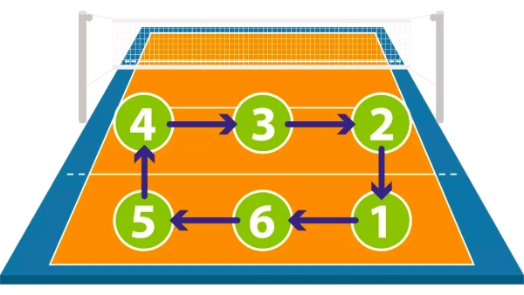

Maçta Hazır Bulunmama ve Eksik Takım
Hazır olunmayan durumlarda bekleme süresi 15 dakikadır.Eğer bir takım sahaya 15 dakika içinde gelmezse ya da bu süreden daha geç gelirse maçta hazır bulunmadığı ilan edilir ve setleri 25-0, maçı da 3-0’lık sonuçla kaybeder.
Takımlardan herhangi biri 6 oyuncu sayısını yakalamışsa müsabakaya başlamak zorundadır. Bu durumda sahaya davet edildikten sonra oynamayı reddederse maçta hazır bulunmadığı ilan edilir ve setleri 25-0, maçı da 3-0’lık sonuçla kaybeder.

Takımın Yerleşimi
Oyunda olmayan oyuncular takımın oturma sıralarında oturmalı veya kendi ısınma sahalarında bulunmalıdırlar. Takımın diğer mensupları da takımın oturma sıralarında oturmakla birlikte buradan geçici olarak ayrılabilirler. Takımların oturma sıraları yazı hakemi masasının yan taraflarında ve serbest bölgenin dışında yer alır.
Maç esnasında sadece takım mensuplarının takımlarının sırasında oturmalarına ve resmi ısınma devresine katılmalarına müsaade edilir.
Oyunda olmayan oyuncular topsuz olarak aşağıdaki gibi ısınabilirler
- Oyun esnasında: ısınma sahalarında,
- Molalarda ve teknik molalarda: kendi oyun alanlarının arkasındaki serbest bölgede.
- Oyuncular set aralarında kendi serbest bölgeleri içinde top kullanarak ısınabilirler.

Turnuva Sistemi
Turnuva katılımı 16 takımla sınırlıdır.
Takımlar çekilecek kuralar sonucunda 4’erli 4 farklı grupta mücadele edeceklerdir.
Grubunu birinci ve ikinci tamamlayan takımlar gruptan çıkmaya hak kazanırken, üçüncü ve dördüncü sırada bitiren takımlar turnuvadan eleneceklerdir.
Grup aşamasında iki takımın puan eşitliği halinde aralarında oynanan maça bakılacak olup kendi aralarında yaptıkları maçta galip gelen takım, sıralamada diğerinin üstünde yer alacaktır.
Grup aşamasında üç veya daha fazla takımın puan eşitliği olması durumunda takımların set averajlarına bakılır.
Gruptan çıkan takımların üst tur müsabakaları seri başı(1.) ve seri sonu(2.) takımlar olarak çapraz eşleşecek şekilde yine kura çekilerek belirlenir.



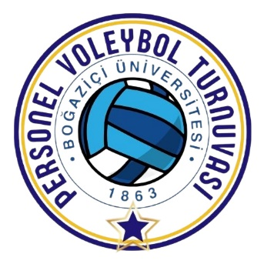

Uygulanacak Önemli Esaslar ve Bilgiler
3 – 0 ve 3 – 1 galibiyetle sonuçlanan müsabakalarda galip gelen takıma (3) puan, 3 – 2 galibiyetle sonuçlanan müsabakalarda galip gelen takıma (2) puan, 2 – 3 sonuçlanan müsabakalarda mağlup olan takıma (1) puan, 1 – 3 ve 0 – 3 sonuçlanan müsabakalarda mağlup olan takıma (0) puan verilir.
Bir takım en az 6 kişi ile sahaya çıkabilir.
Yeterli oyuncu sayısına sahip takım (6) maça saatinde çıkmak zorundadır.
Maçlardan önce 15 dakikalık bir ısınma süresi önerilir.
Yeterli oyuncu sayısına ulaşılmamışsa veya geç kalma durumu olmuşsa 15 dakika bekleme süresi olacaktır. Bu süre aşılırsa sahaya çıkmayan takım hükmen 3-0 mağlup sayılacaktır.
Takım listesindeki oyuncular maçlardan önce, personel kimlik kartlarını sorumlu personele teslim edeceklerdir.
Spor Faaliyetleri Denetleme ve Değerlendirme Komisyonu (SFDDK) turnuva boyunca her türlü denetleme, değerlendirme ve karar verme hakkına sahiptir.
Takım Listesi dışında oyuncu oynatma durumunda itiraz maç süresince sorumlu personele yapılabilir. Fakat maç devam eder. Sonrasında tutulacak tutanakla maç sonrası değerlendirmede (SFDDK) bu itiraz karara bağlanır.
Kavga, kötü söz, kışkırtıcı hareket vb. durumlarda sorumlu personel tarafından uygunsuz hareketi yapanlar için tutanak tutulabilir.
Uygunsuz hareketlerde bulunan sporcu veya takımlar, maç sonrası yapılan değerlendirmede (SFDDK), fena hareketlerin seviyesine göre turnuvadan men edilme ve yıl içindeki diğer Spor Şube turnuvalarına katılma hakkını kaybetme gibi cezalar alabilir.
Spor Şube Müdürlüğü, etkinlik boyunca gelişecek durum ve aksiyonlara göre değişiklik hakkına sahiptir.
